03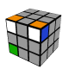 | 06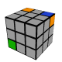 | 22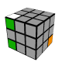 | 09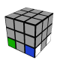
  F | R² | Fi | R
  R | Fi | U² | F
  Ri | U² | R | U² | R
  Ri | U | R² | Ui | R
14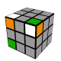 | 16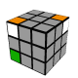 | 13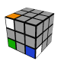 | 10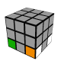
  R² | F | Ri | Fi | R²
  R | F | R | Fi | R²
  Ri | F | R | Fi | R²
  R² | Ui | R² | U² | Ri
15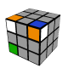 | 17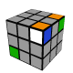 | 19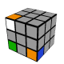 | 11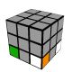
  R² | F | R | Fi | R²
  Ri | U² | R² | U | R²
  R² | U² | Ri | Ui | R²
  R² | Ui | R² | U² | Ri
20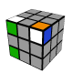 | 21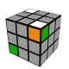 | 31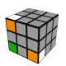 | 12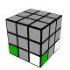
  Ri | U | R² | U | R²
  Ri | Ui | R | Ui | R²
  Ri | Ui | Ri | U | Ri
  R² | Ui | R² | U² | Ri
23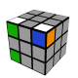 | 33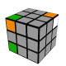 | 32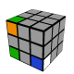 | 35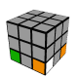
  R | U² | R | U² | R
  R | Ui | R² | Ui | R
  Ri | Ui | R² | Ui | R
  Fi | U | F | R | U | Ri
26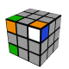 | 34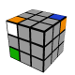 | 05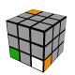 | 36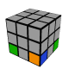
  R | U | Ri | U² | Ri
  R | Ui | R | U | Ri
  Ri | Fi | U² | F
  Ri | F | U² | R² | F | Ri
28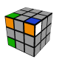 | 01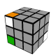 | 04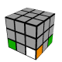 | 37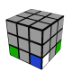
  R² | Ui | R² | Ui | R
  F | R | Fi | R²
  Ri | Fi | U | F
  Ri | U² | F | R | Fi | R²
29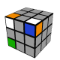 | 02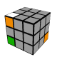 | 07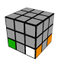
  R² | Ui | R | U | Ri
  F | Ri | Fi | R²
  F² | R | F² | Ri | F²
30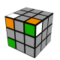 | 18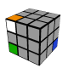 | 08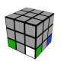
  R² | Ui | Ri | U | Ri
  Ri | U² | Ri | Ui | R²
  R | U² | R² | U | R²

